ПРОФСКРИН RC5 R
Быстросхватывающийся состав для мгновенной остановки протечек воды | 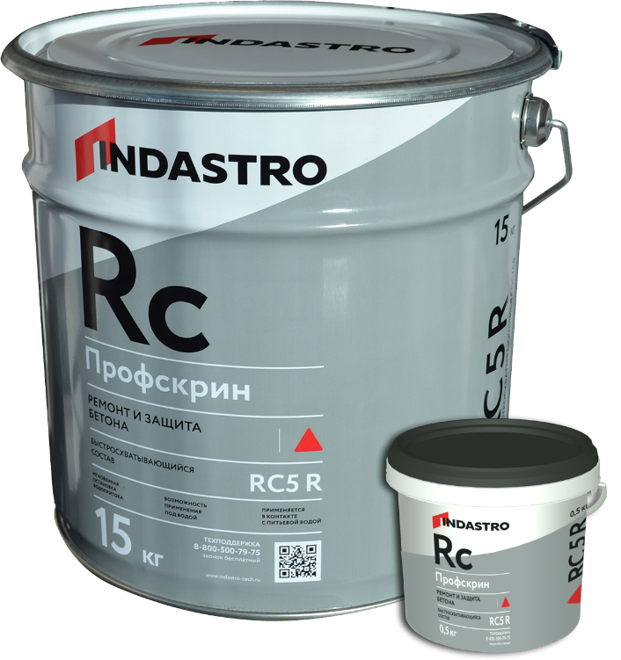
- Мгновенная остановка активных протечек
- Сульфатостойкость материала гарантирует надежность и долговечность гидроизоляционного покрытия
- Увеличенный срок хранения
- Легок в применении
- Пластичный
- Для внутренних и наружных работ

ОПИСАНИЕ  Профскрин RC5 R изготовлен на основе цемента, фракционированного песка и модифицирующих добавок. Продукт экологически безопасен, не содержит вредных примесей, оказывающих отрицательное воздействие на здоровье человека. Соответствует действующим на территории Российской Федерации гигиеническим нормам  ОБЛАСТЬ ПРИМЕНЕНИЯ  Быстросхватывающийся состав Профскрин RC5 R предназначена для остановки протечек воды через трещины, щели, отверстия, швы в бетонных конструкциях, кирпичной кладке, цементной штукатурке или стяжке. Применяется для герметизации и ремонта трещин, швов и отверстий в подвалах, туннелях, колодцах, резервуарах. Возможно применение материала под водой. Для внутренних и наружных работ. Продукт изготовлен из экологически чистого сырья. Соответствует действующим на территории Российской Федерации гигиеническим нормам.  ИНСТРУКЦИЯ ПО ПРИМЕНЕНИЮ  Подготовка основания  Расчистить края отверстия, удалить  надавливая, держать 5-10 минут. После чего излишки материала удалить. После ликвидации течи необходимо нанести гидроизоляционный слой.  МЕРЫ ПРЕДОСТОРОЖНОСТИ  ВНИМАНИЕ!!! Смесь содержит цемент. Во время проведения работ следует защищать | загрязнения, препятствующие сцеплению материала с поверхностью. Если напор воды большой, то необходимо забить в отверстие тканевую, деревянную или иную пробку, предварительно углубив его на 1-2 см.  Приготовление и нанесение раствора  Способ 1 (только при ликвидации активной течи)  Сухую смесь высыпать в руку (обязательно использовать перчатки!), приложить к месту протечки и удерживать 5-10 минут, при этом сильно надавливая и одновременно втирая материал в отверстие. После затвердевания раствора следует очистить края от сухого порошка.  Способ 2  В емкость с сухой смесью добавить чистой воды из расчёта 150 мл воды на 500 г сухой смеси и перемешать до образования однородной массы. Раствор можно использовать в течение 1,5-5 минут с момента затворения водой. Из приготовленного раствора сформировать пломбу в соответствии с формой отверстия, прижать ее к месту протечки и, сильно  кожу и глаза. При попадании раствора в глаза и на кожу тщательно промыть большим количеством воды и обратиться к врачу.  СРОК ГОДНОСТИ  Срок хранения в сухом помещении в заводской упаковке составляет 24 месяца от даты изготовления.
ТЕХНИЧЕСКИЕ ХАРАКТЕРИСТИКИ
Время твердения состава, мин | 1,5 - 5
Расход воды на 100 г сухой смеси, мл | 30
Пропорция вода/смесь | 1/3
Жизнеспособность, мин, не более | 1
Температура проведения работ, °С | +5…+35
Марочная прочность, МПа 6 часов, не менее | 12
Марочная прочность, МПа 1 сутки, не менее | 22
Марочная прочность, МПа 28 суток, не менее | 50
Прочность при изгибе, МПа 6 часов, не менее | 3,5
Прочность при изгибе, МПа 28 суток, не менее | 12
Марка по водонепроницаемости, не менее | W4
Морозостойкость, циклы, не менее | 300
Расход сухой смеси, кг/дм^{з} заполняемого объема | 1,2 - 1,6

Продукт изготовлен в соответствии с ТУ производителя из экологически чистого сырья.

